
МІНІСТЕРСТВО ОСВІТИ І НАУКИ УКРАЇНИ
НАКАЗ
м. Київ
18. 04. 2017 № 605

Про затвердження Положення
про Всеукраїнський конкурс
студентських наукових робіт
з галузей знань і спеціальностей

Зареєстровано в Міністерстві юстиції України 15 травня 2017 року за
№ 620/30488

Відповідно до статті 62 Закону України «Про вищу освіту», статті 61 Закону України «Про наукову і науково-технічну діяльність» з метою виявлення й підтримки обдарованої студентської молоді, створення умов для її творчого зростання, підготовки наукових кадрів вищої кваліфікації та приведення нормативно-правових актів у відповідність до законодавства

НАКАЗУЮ:

1. Затвердити Положення про Всеукраїнський конкурс студентських наукових робіт з галузей знань і спеціальностей, що додається.

2. Визнати таким, що втратив чинність, наказ Міністерства освіти і науки, молоді та спорту України від 21 лютого 2012 року № 202 «Про затвердження Положення про проведення Всеукраїнського конкурсу студентських наукових робіт з природничих, технічних та гуманітарних наук», зареєстрований в Міністерстві юстиції України 13 березня 2012 року за № 389/20702.

3. Управлінню адміністративно-господарського та організаційного забезпечення (Єрко І.А.) в установленому порядку зробити відмітку у справах архіву.

4. Департаменту вищої освіти (Шаров О.І.) забезпечити подання цього наказу на державну реєстрацію до Міністерства юстиції України в установленому порядку.

5. Контроль за виконанням цього наказу покласти на першого заступника Міністра Ковтунця В.В.

6. Цей наказ набирає чинності з дня його офіційного опублікування.
Міністр | 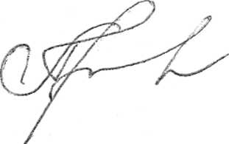 | Л.М. Гриневич

